江门市工业园区应急消防服务站
建设指南（试行）

江门市安全生产委员会办公室
2025年3月

目 录
一、应急消防服务站基础设施建设 1
（一）应急消防服务站建设 1
1.应急消防服务站建设要求 1
2.健全应急救援物资储备 6
3.完善安全管理资料台账 14
4.配备办公器材 15
5.配备工作服装 15
6.做好培训保障 15
（二）消防救援基础建设 16
1.通道布置要求 16
2.停车位布置要求 19
3.公共区域重点部位警示区域标识线要求 20
（三）强化信息公开制度建设 21
1.管理架构信息公开 21
2.风险分布管控和隐患闭环整治公示 21
3.安全文化宣传 22
二、应急消防服务站安全管理架构和制度建设 22
（一）健全安全管理架构 22
（二）完善安全管理制度 23
（三）编制工业园区应急预案 24
三、强化安全管理人员能力建设 24
（一）建立安全巡查队伍 24
（二）建立应急处置队伍 25
（二）加强工业园区进出管理 26

一、应急消防服务站基础设施建设

（一）应急消防服务站建设

各工业园区要结合自身实际，因地制宜建设应急消防服务站，统筹本园区应急安全、消防安全等管理工作。

1.应急消防服务站建设要求

（1）选址要求

以应急处置、快速到达为根本宗旨，以醒目明晰为前提，选址在便于人员、车辆迅速集结出动和快速支援的地点，建议设置在工业园区入口处或园区中心位置，可将原园区管理处进行升级改造，场地应能满足通电通网、能储备应急物资等要求。

（2）外观设计要求

工业园区应急消防服务站为嵌入式应急消防服务站。应急消防服务站应建立专门值班制度，融合原有管理处、消安站等多站功能。应急消防服务站外观设计应包含以下核心元素：

1.主体采用红蓝标准颜色，字体格式为庞门正道标题体、方正兰亭（粗）黑、方正兰亭中黑、微软雅黑加粗。

2.设计元素主要由“江门市应急消防服务站”门楣牌、应急服务站站点及编号、logo及消防标语牌组成。（依托其他现有的办公场所建立应急管理服务点可不设置顶部logo）

3.应急消防服务站统一编号，式样为***区**园区站，No.0XX，0XX为各县（市、区）站点编号（各工业园区应急消防服务站编号）。

外观基本要素介绍

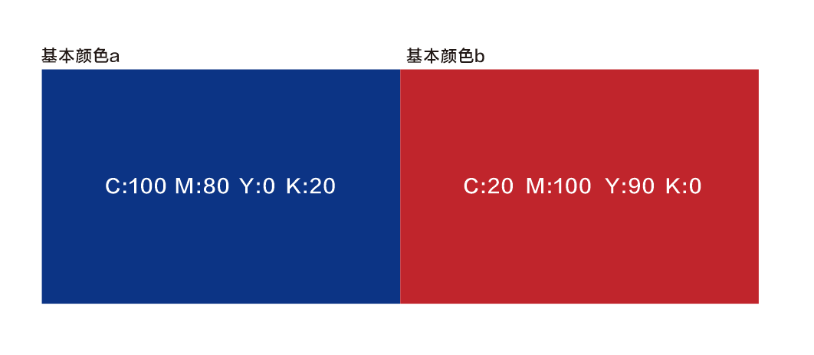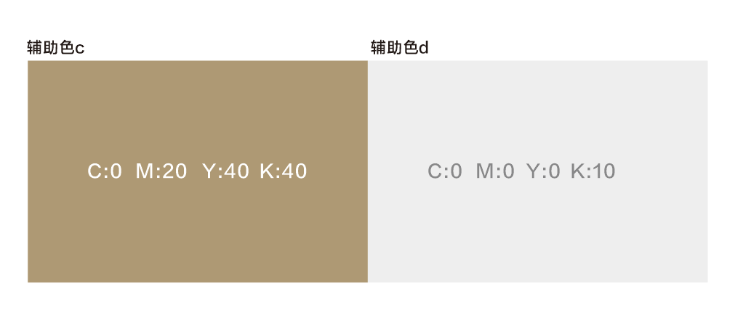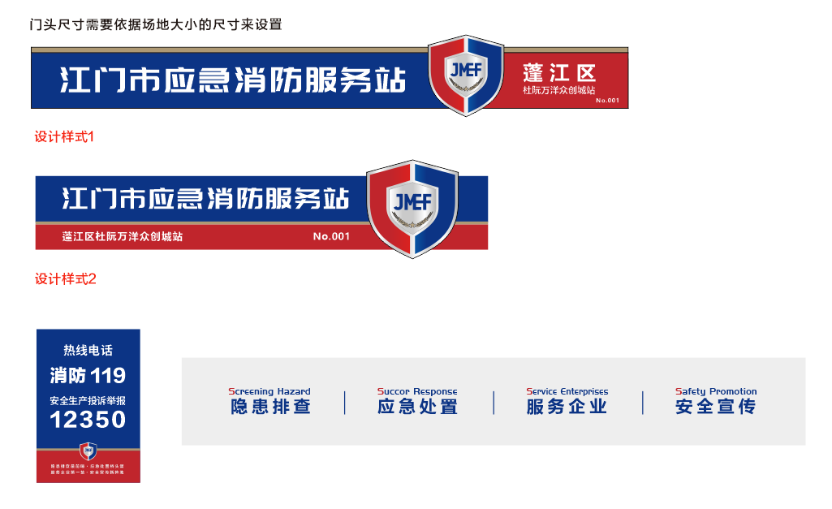

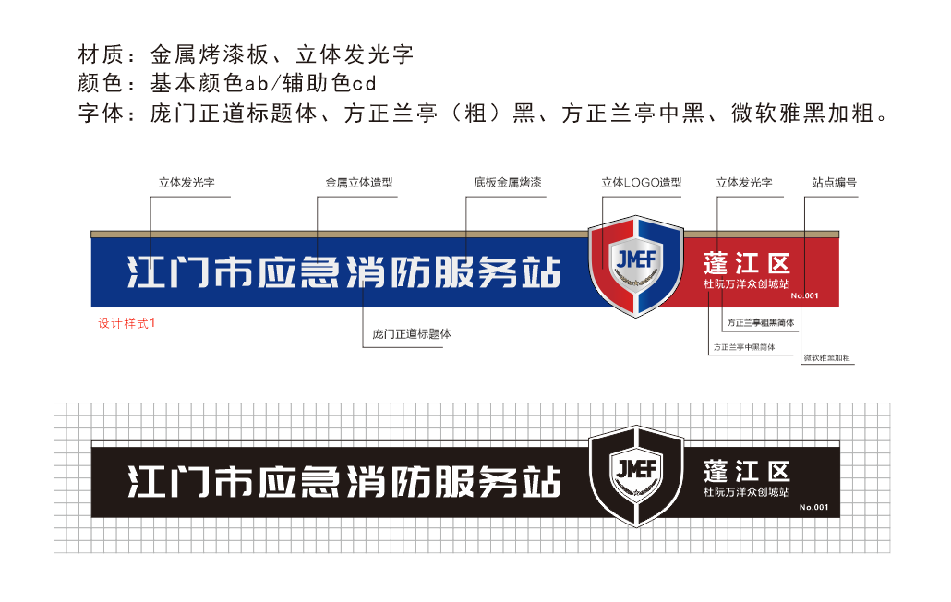
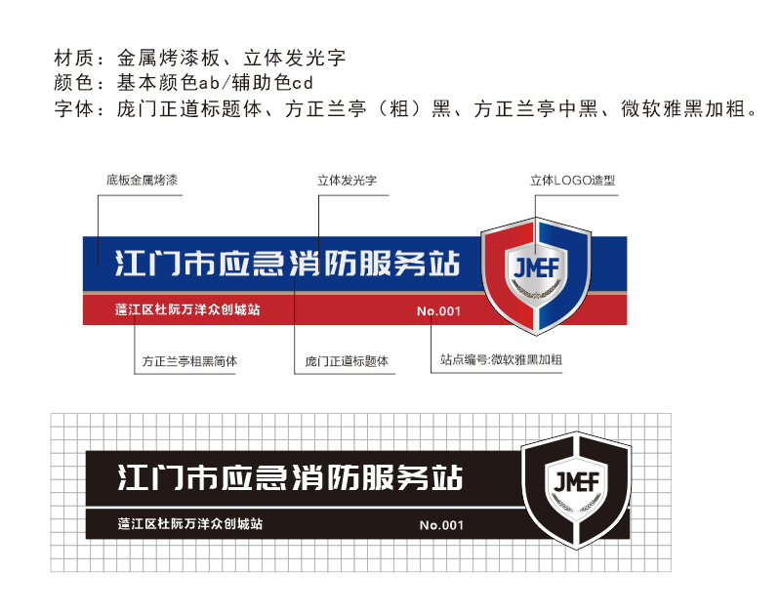
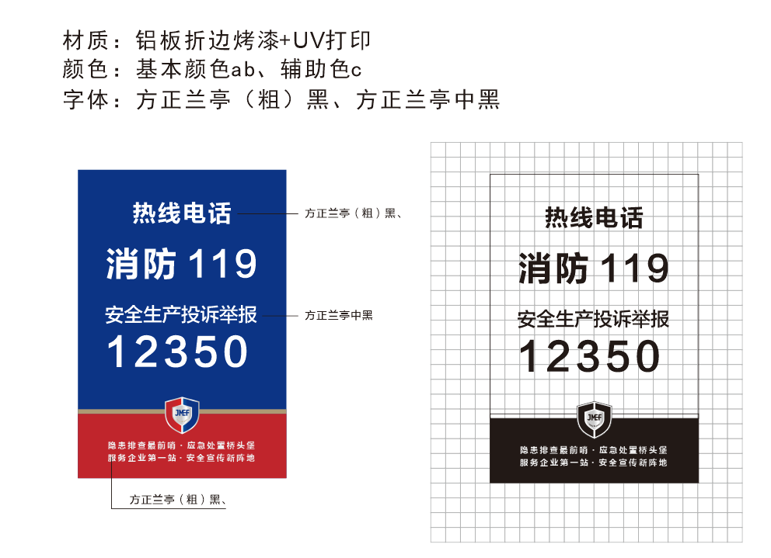
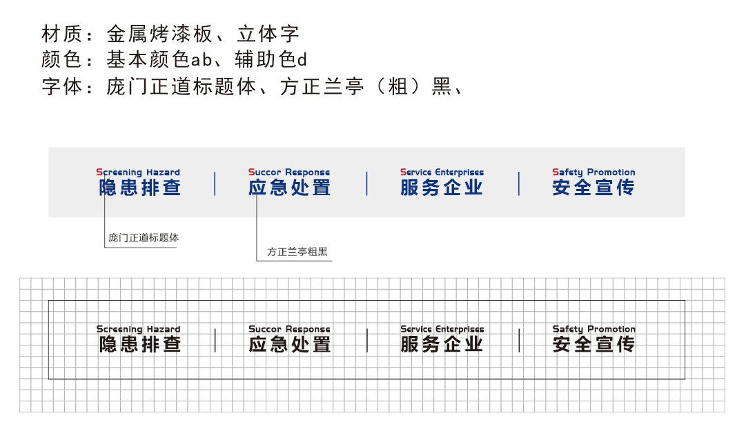
嵌入式应急消防服务站示意图
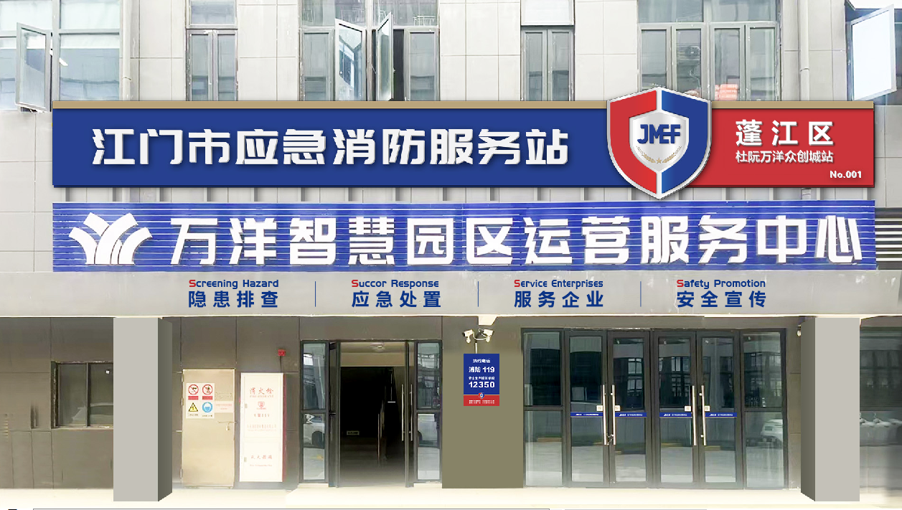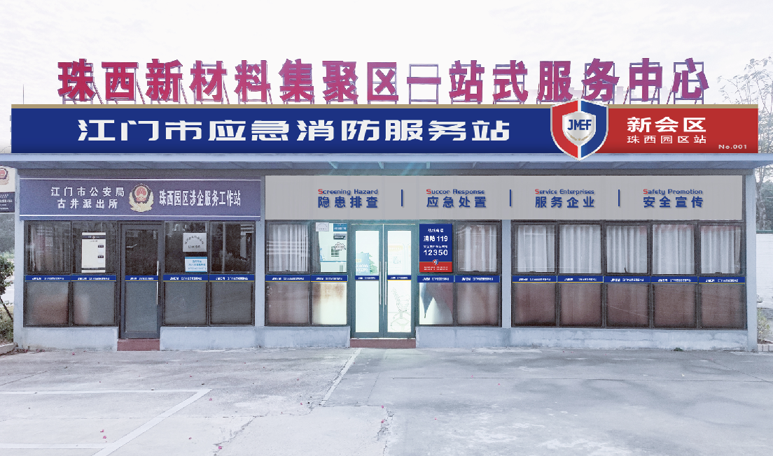
（3）面积要求
应急消防服务站内部应能张贴安全管理架构、机构职责、应急处置组职责、应急处置组织架构等；结合实际需要布置办公设施设备，存放安全生产、消防救援、防灾减灾等物资，建议使用面积不少于30平米。
（4）环境卫生
应急消防服务站内部应满足基本工作需要，严禁脏乱、垃圾、杂物、污水、废气等影响人员和设备正常工作运行。

2.健全应急救援物资储备
应急消防服务站应按要求配备应急、消防等安全物资，并分门别类进行标记和存放。
物资存放示意图
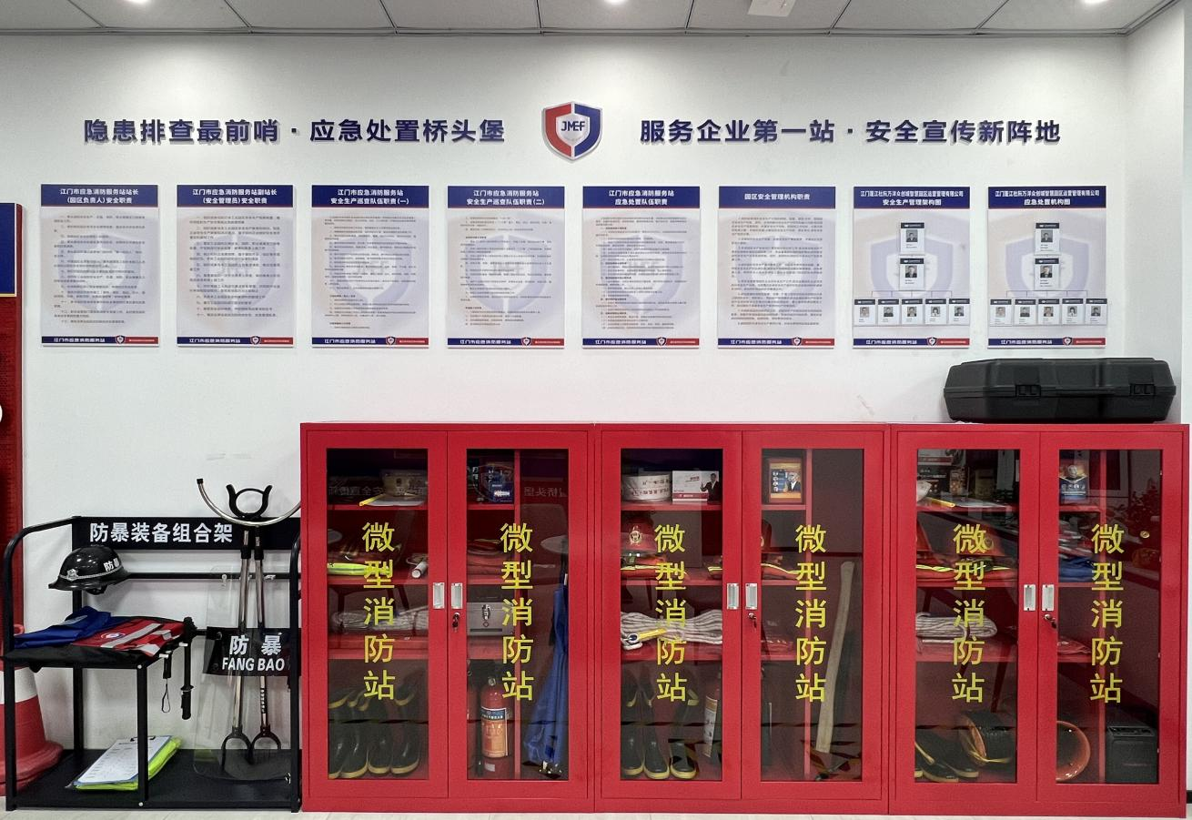

应急安全物资配备建议清单
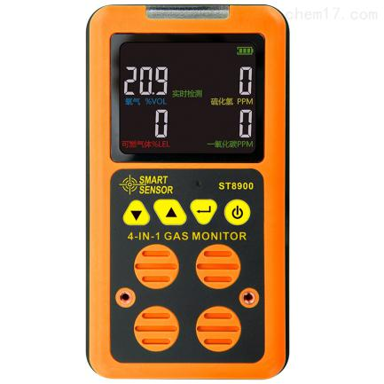 | 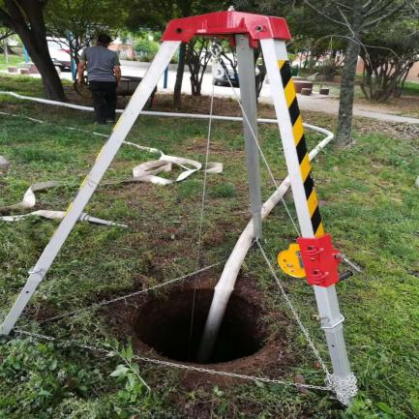
1.四合一气体浓度检测仪 | 2.救援三脚架及电葫芦
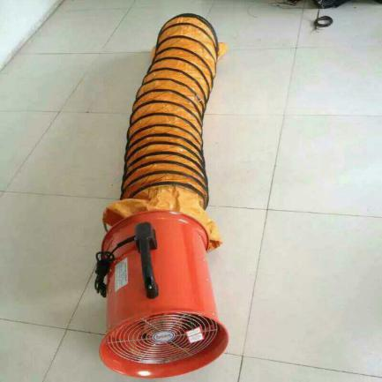 | 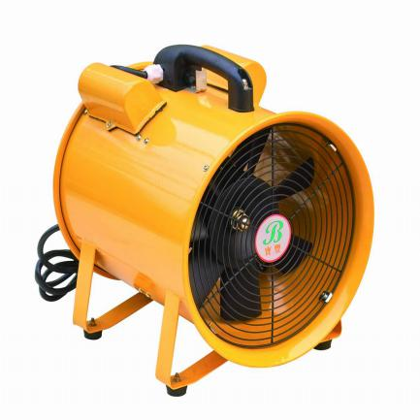
3.通风换气风管 | 4.风机
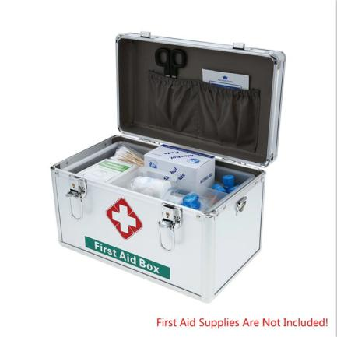 | 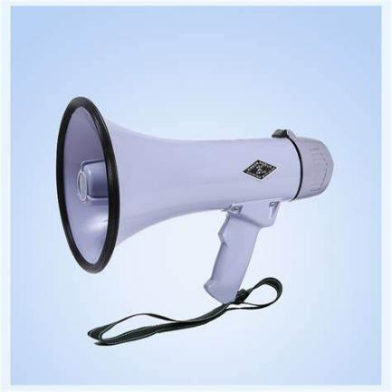
5.急救药箱（包） | 6.手持喊话器
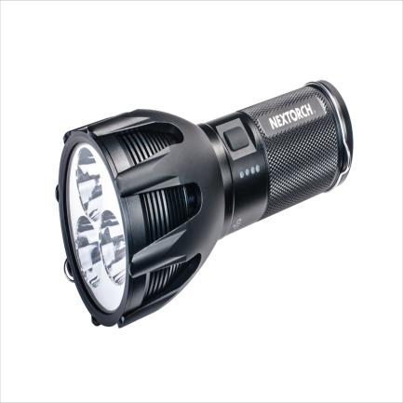 | 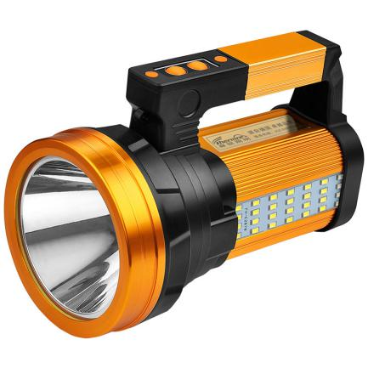
7.强光手电筒（不少于6个） | 8.手提式探照灯
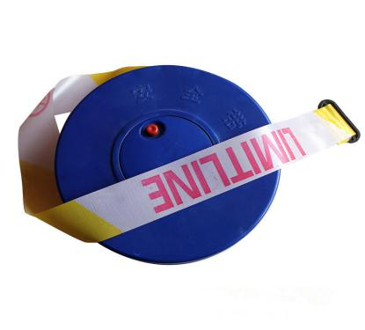 | 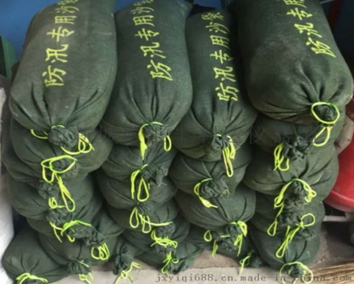
9.警戒带 | 10.防汛沙
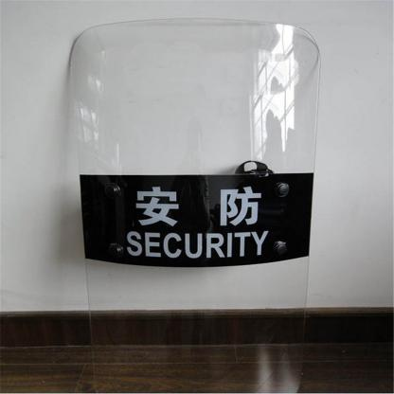 | 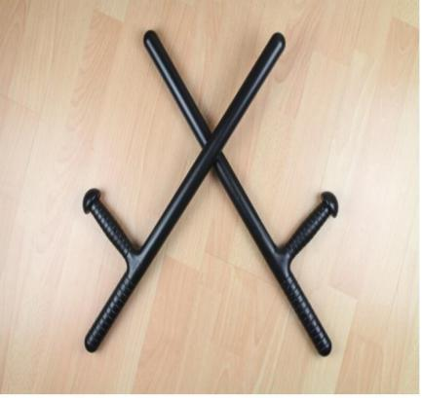
11.防爆盾牌 | 12.丁字棍
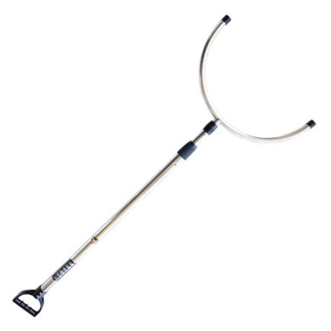 | 
13.钢叉 | 14.手持锯
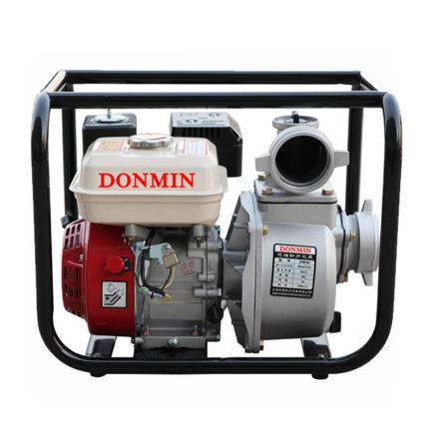 | 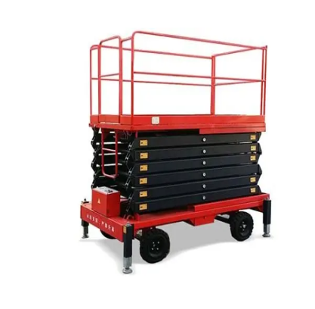
15.抽水泵（视情况定） | 16.液压升降平台

消防安全物资配备建议清单
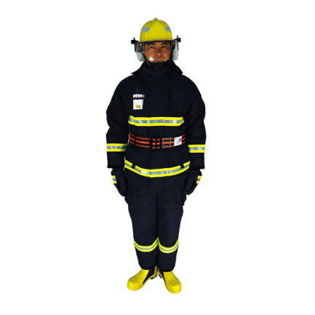 | 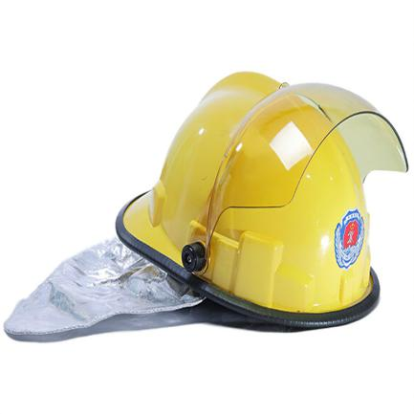
1.灭火战斗服（不少于6套） | 2.消防头盔（不少于6个）
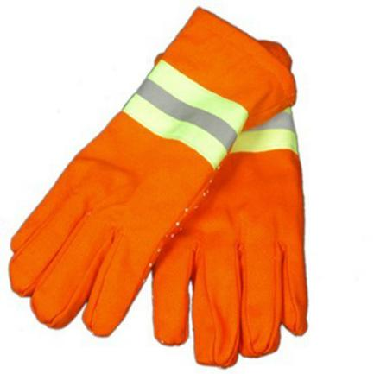 | 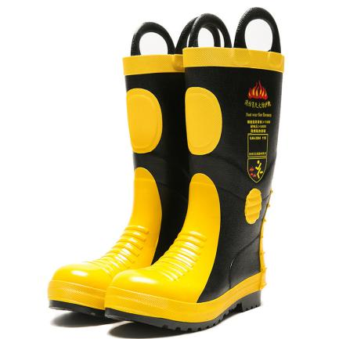
3.消防手套（不少于6双） | 4.消防靴（不少于6双）
 | 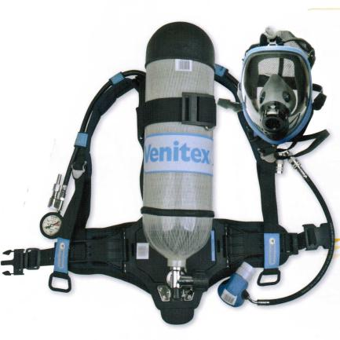
5.消防腰带（不少于6条） | 6.正压式空气呼吸器（不少于6具）
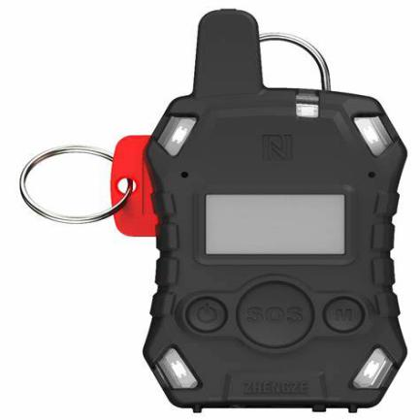 | 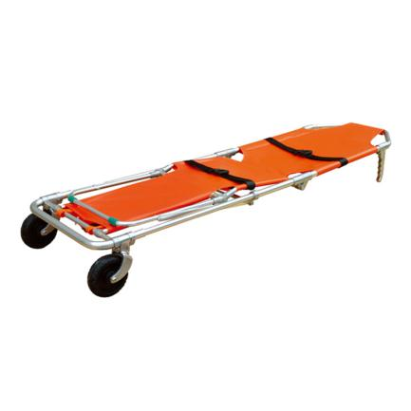
7.消防呼救器（不少于6个） | 8.担架
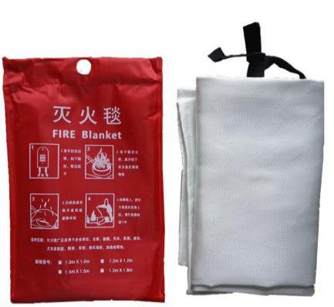 | 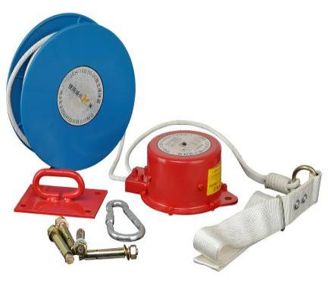
9.灭火毯 | 10.救生缓降器
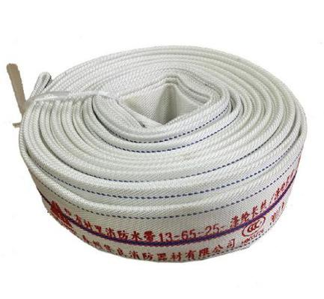 | 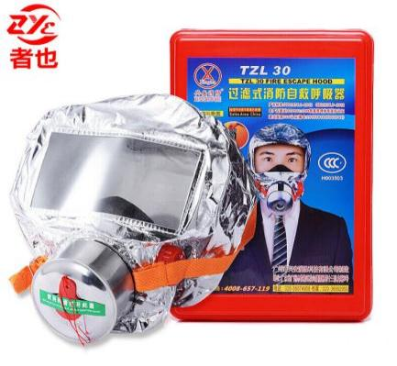
11.消防水带（不少于6个） | 12.火灾防毒面具（不少于12具）
 | 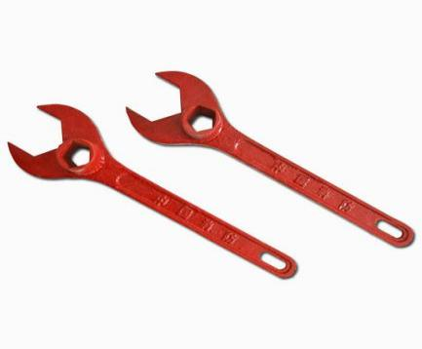
13消防腰斧 | 14.消防扳手
 | 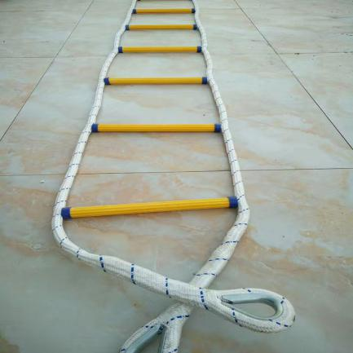
15.消防铲 | 16.消防梯
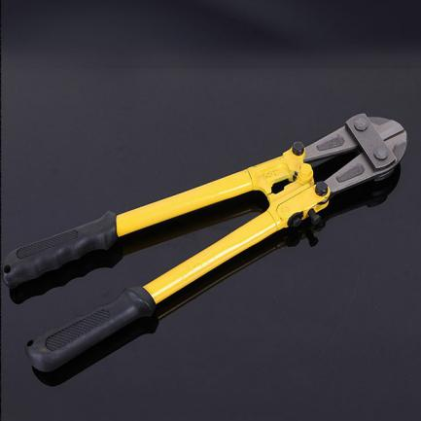 | 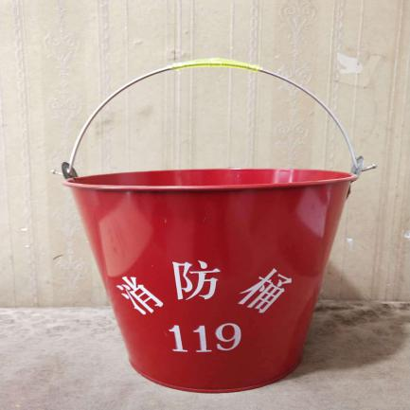
17.消防钳 | 18.消防桶
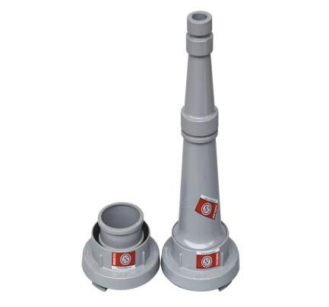 | 
19.消防水枪（不少于6个） | 20.消防大斧（不少于6把）
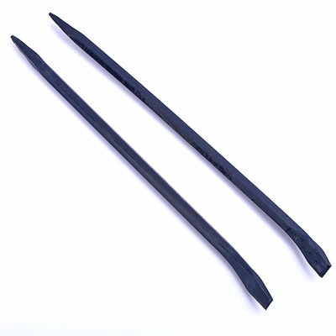 | 
21.消防撬棍 | 22.消防斧头（大）
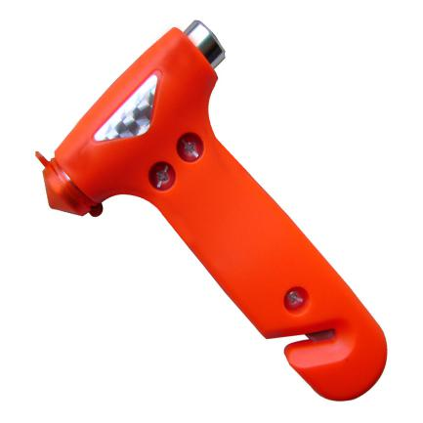 | 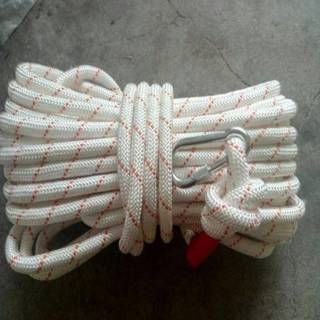
23.消防锤（小）（不少于6个） | 24.安全绳（不少于6根）
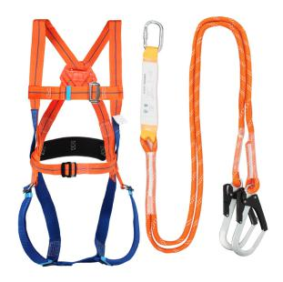 | 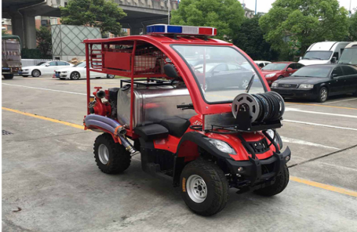
- 全身式安全带 | 26.消防摩托车（不少于1辆）
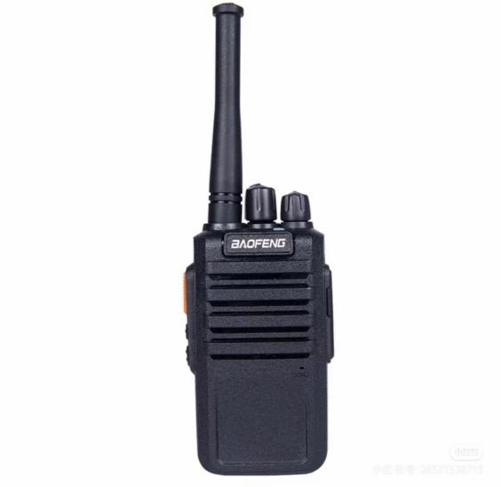 | 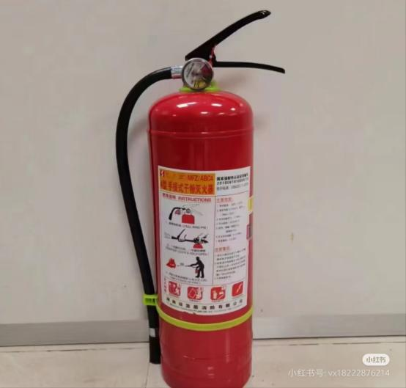
27.对讲机（不少于6套） | 28.灭火器（不少于12具）

3.完善安全管理资料台账
园区管理方应结合实际，建立健全各项应急、消防、企业一企一档等相关档案资料，并存放在应急消防服务站。
资料台账存放示意图
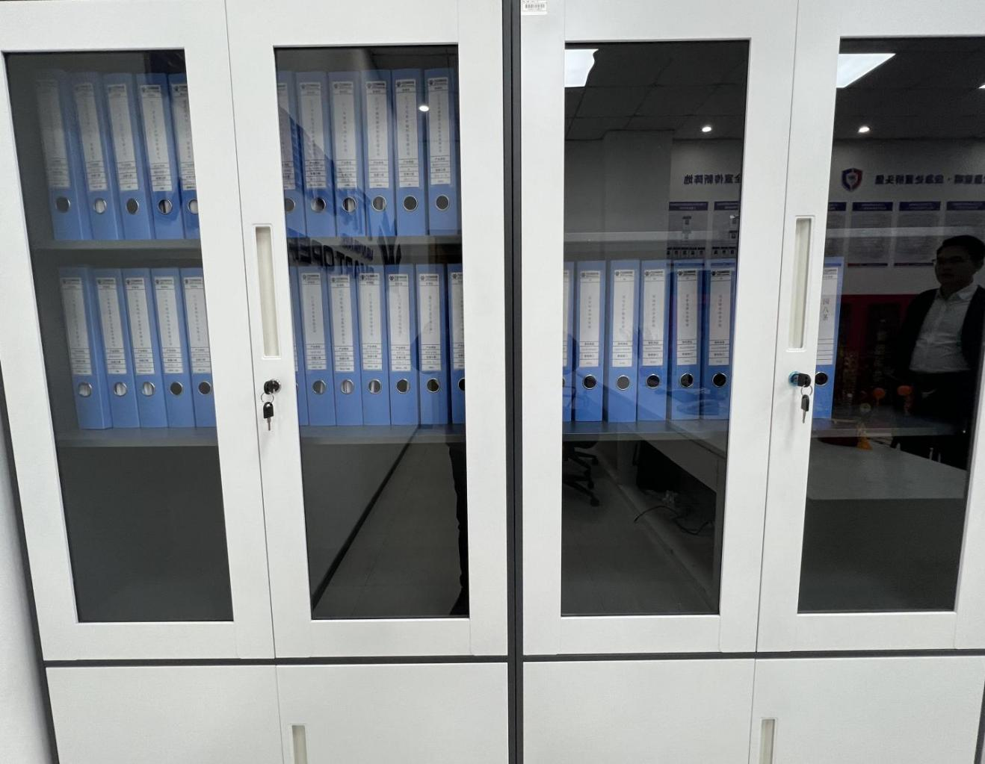

4.配备办公器材
应急消防服务站应能满足办公需要。
应急消防服务站办公条件示意图
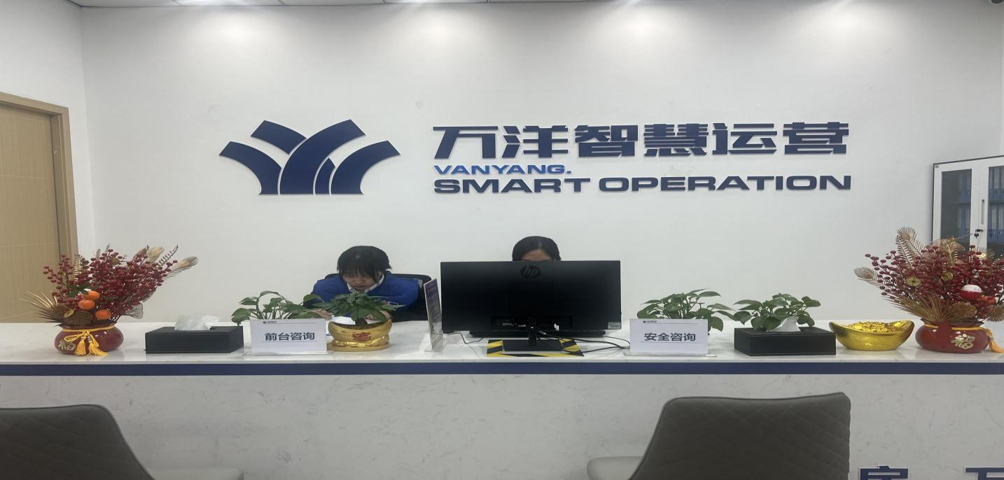
5.配备工作服装
参照以下样式订制好工作服装。
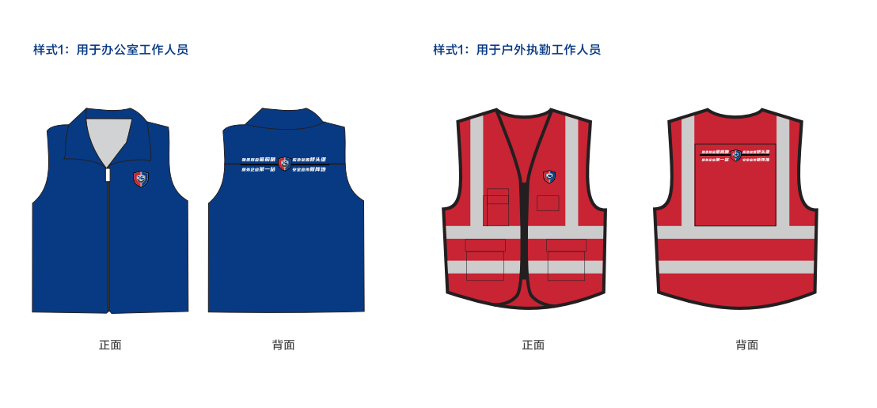
6.做好培训保障
应配备固定培训地点，有条件的可建立多媒体培训室，组织开展“商户入驻培训日”“岗前5分钟培训”等，建立一套完备安全培训教材，布设安全知识角，强化安全培训体系建设。
培训场所示意图
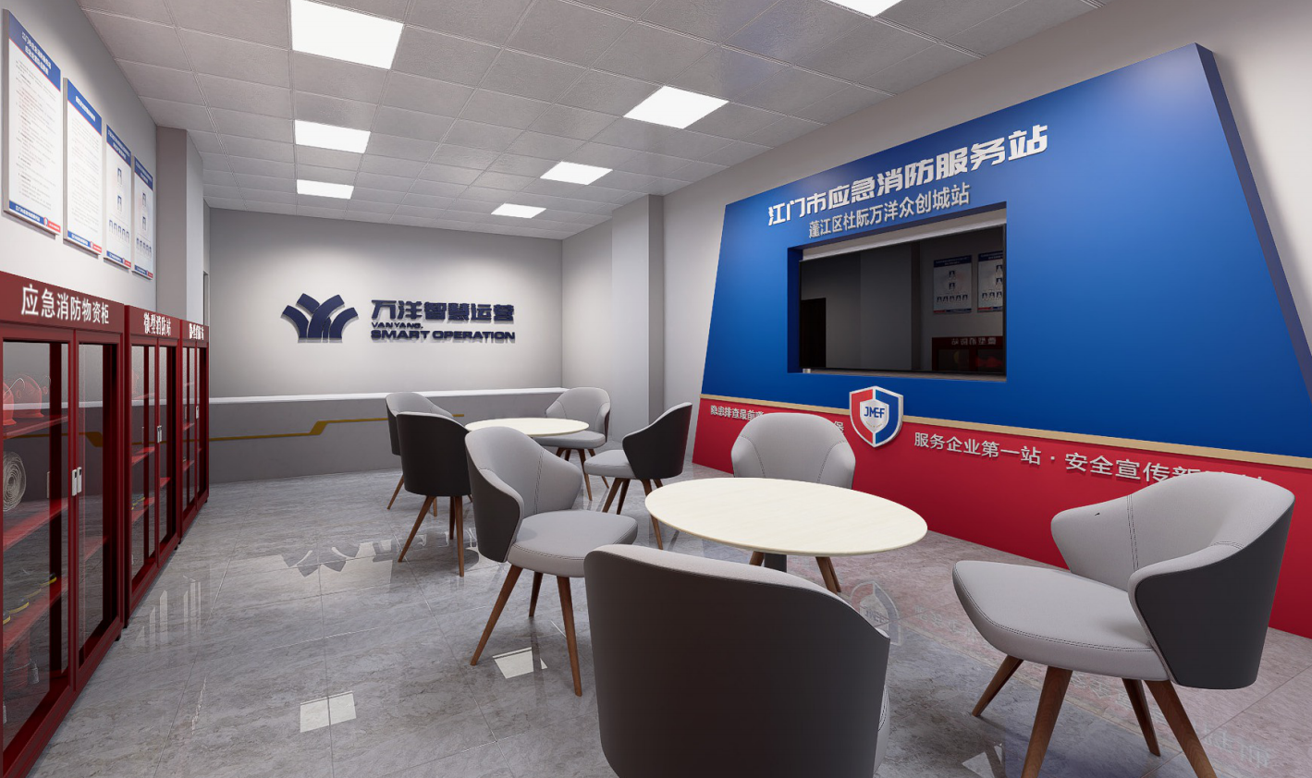

（二）消防救援基础建设

各工业园区要结合自身实际，建设符合救援车辆、物资进出要求的通道，夯实应急救援基础。
1.通道布置要求
（1）要明确标识：消防通道应采用鲜明的颜色进行划线，通常为黄色或红色，与普通道路明显区分开来。在通道两侧及地面上标注“消防通道，严禁占用”等醒目字样，时刻提醒行人和车辆保持通道畅通。
（2）宽度适宜：根据园区的规模和建筑物的布局，合理确定消防通道的宽度。一般应不小于4米，以确保消防车能顺利通过。同时，通道的高度也应满足消防车的通行要求，避免因架空管线等障碍物影响消防救援。
（3）位置合理：消防通道应设置在厂区内建筑物周围，能够直接通达各个重要区域，如生产车间、仓库、办公区等。通道应尽量保持直线，减少转弯和障碍物，以便消防车能够快速到达火灾现场。

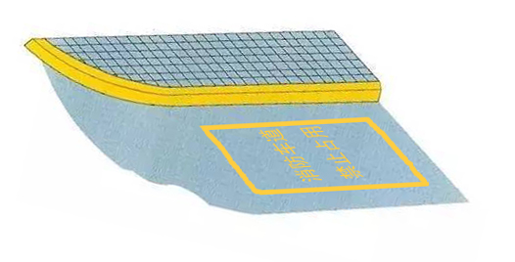
消防车通道路侧禁停标线及路面警示标志示例图
消防车通道出入口禁停标线及路面警示标志示例

同时在消防车通道两侧设置醒目的警示牌，提示严禁占用消防车道，违者将承担相应法律责任等内容。

消防车通道禁止占用警示牌示例
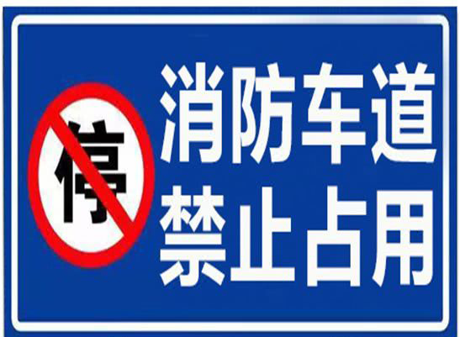
消防车道示例图

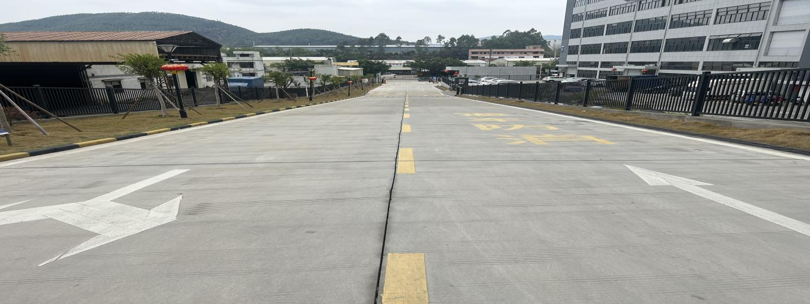

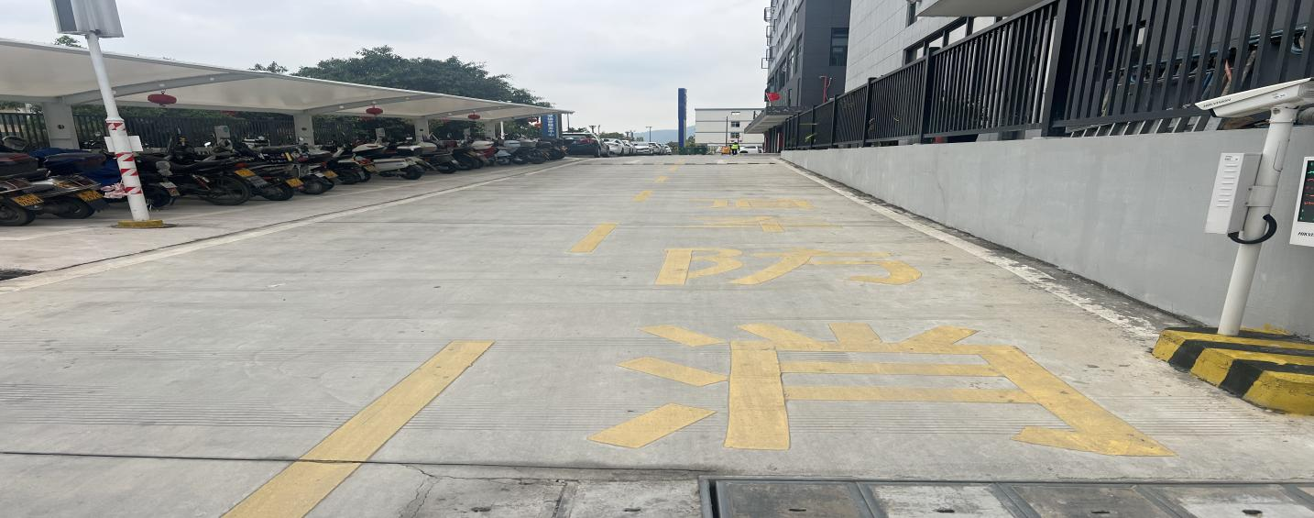

消防登高面示例图
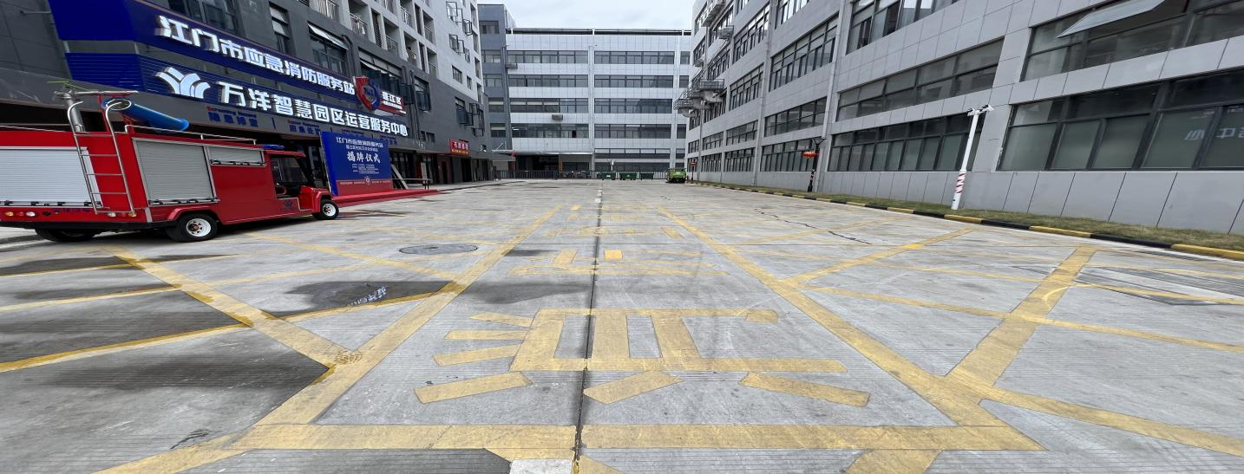
2.停车位布置要求
工业园区内机动车、非机动车等应布置专门的停车区域。不得占用消防通道。
示例图
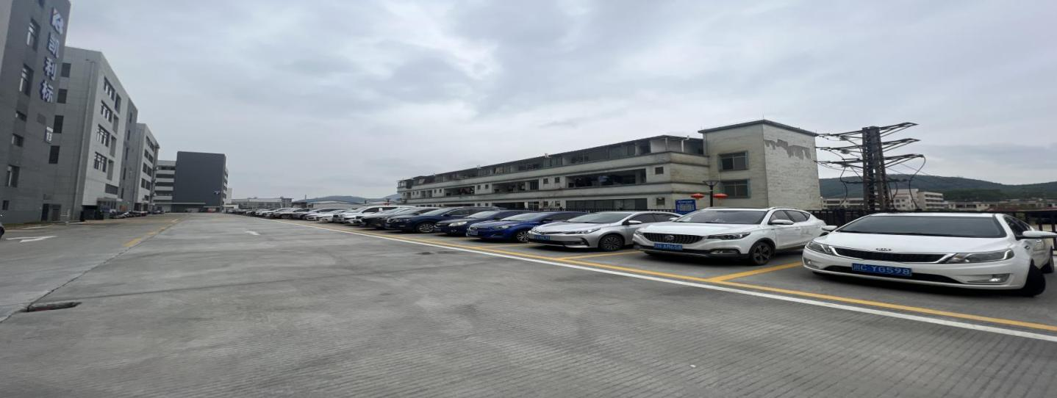
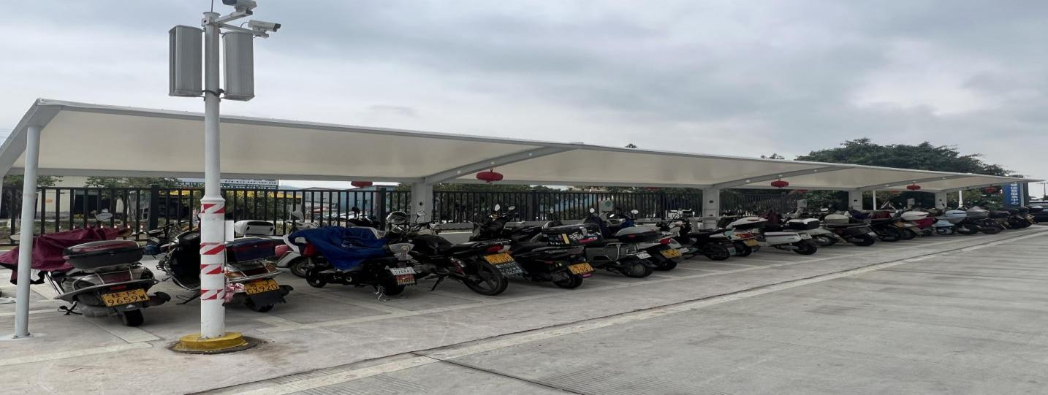

3.公共区域重点部位警示区域标识标牌要求
工业园区配电房、水泵房等重点区域部位落实“重点部位风险告知卡”等标牌标识管理要求。
示例图
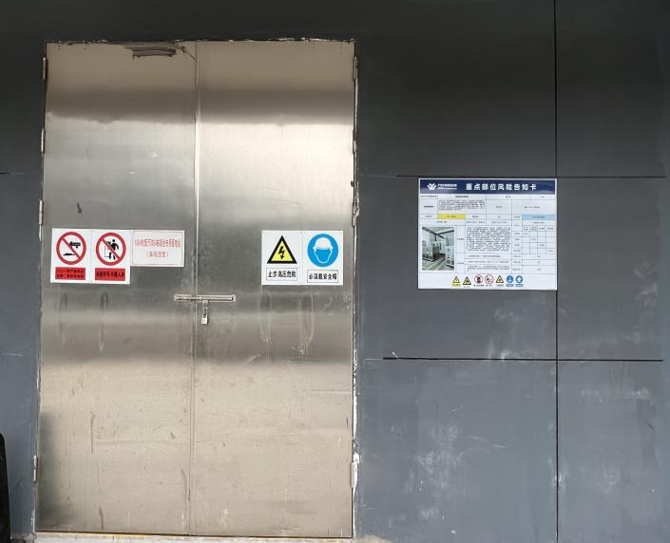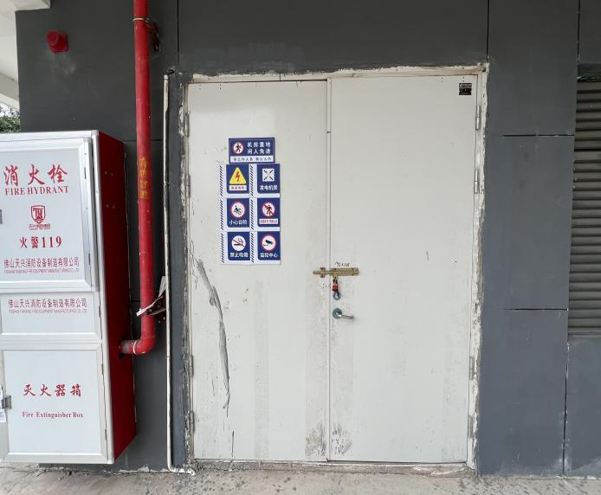

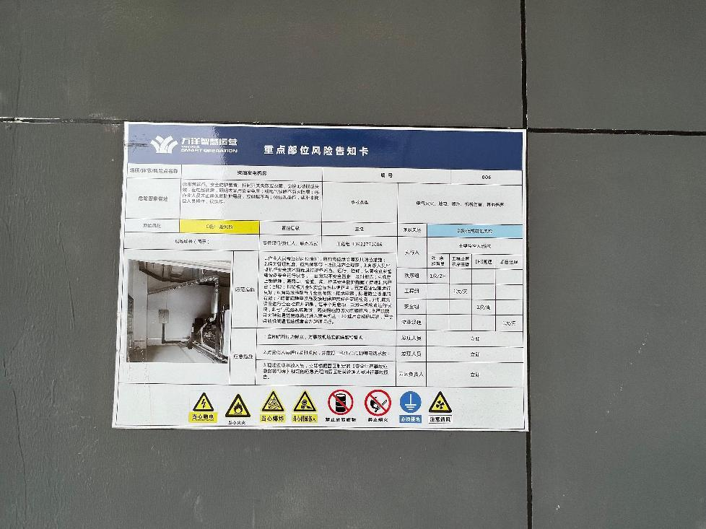

（三）强化信息公开制度建设

安全生产信息公开工作事关社会公众的知情权、参与权和监督权，也能进一步推动相关责任单位、责任人落实主体责任。应急消防服务站应做好以下宣传和公开工作。
1.管理架构信息公开

主要有综合监管信息公示牌，明确站长、副站长，以及应急处置相关组的人员信息，便于及时沟通和应急处置。
2.风险分布管控和隐患闭环整治公示

要将基本概况信息，园区内危险场所、危险设备、危险作业等进行公开，明确分级管控措施、责任单位、责任人。有条件的工业园区还可将行业监管、属地管理、园区自查等查出的隐患进行公示，明确整改措施、整改期限、责任人，实现隐患挂牌督办和闭环消除。
示例图

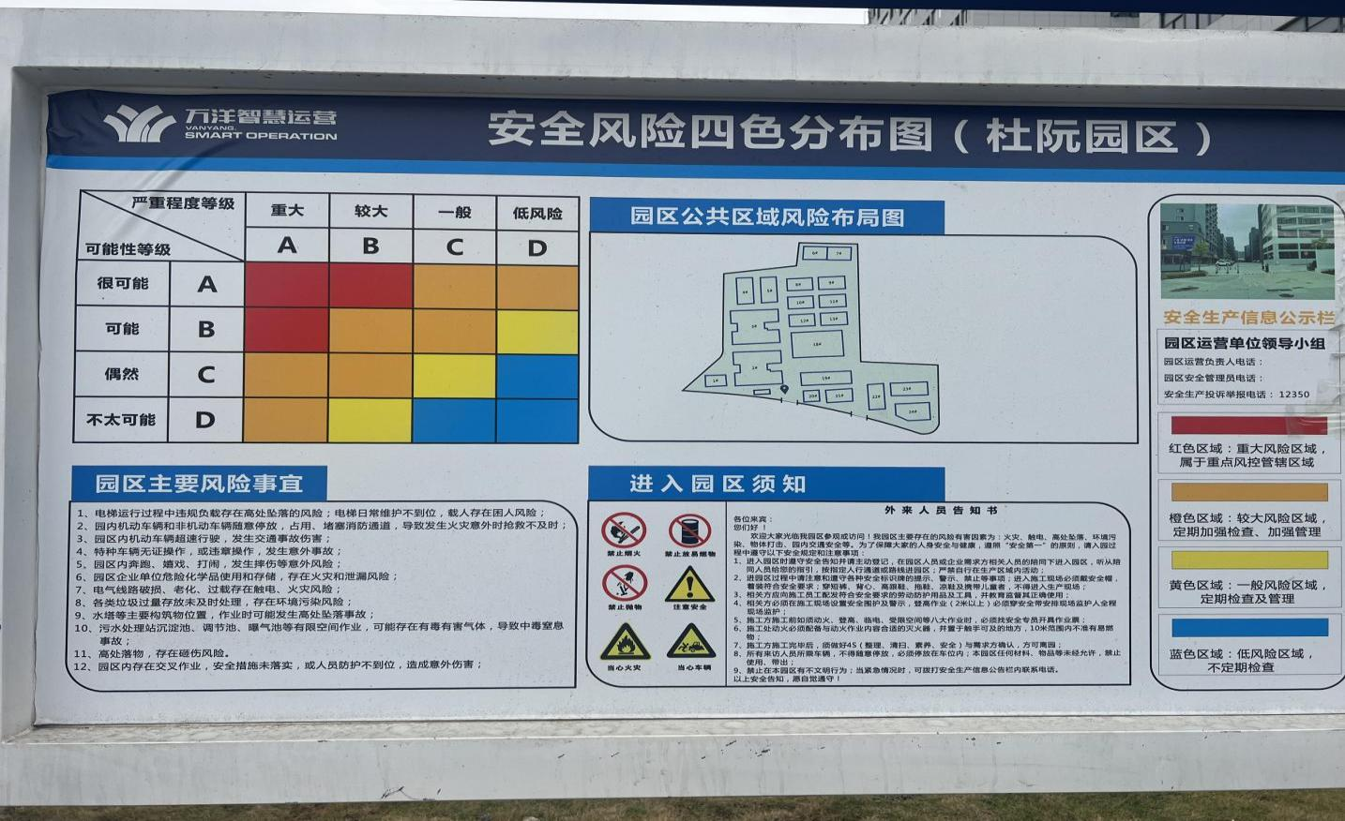
3.安全文化宣传

要积极创建安全文化宣传栏，使园区上下形成“安全第一”的意识、“生命高于一切”的道德价值观、遵纪守法的思维定势、遵守规章制度的习惯方式，将安全意识转化为自觉行动，全面提升本质安全。

二、应急消防服务站安全管理架构和制度建设

（一）健全安全管理架构

各工业园区要结合工作需要，建立健全安全管理架构，明确责任人和责任分工，完善工业园区安全管理队伍责任体系，并将安全管理架构图和管理职责张贴上墙。
示例图

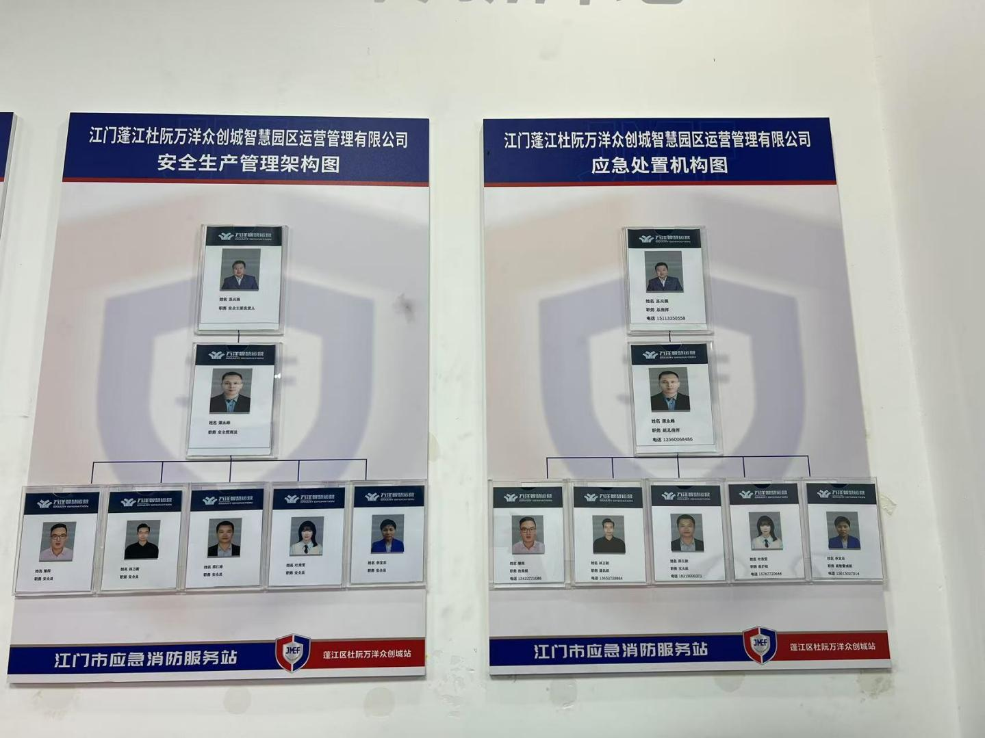

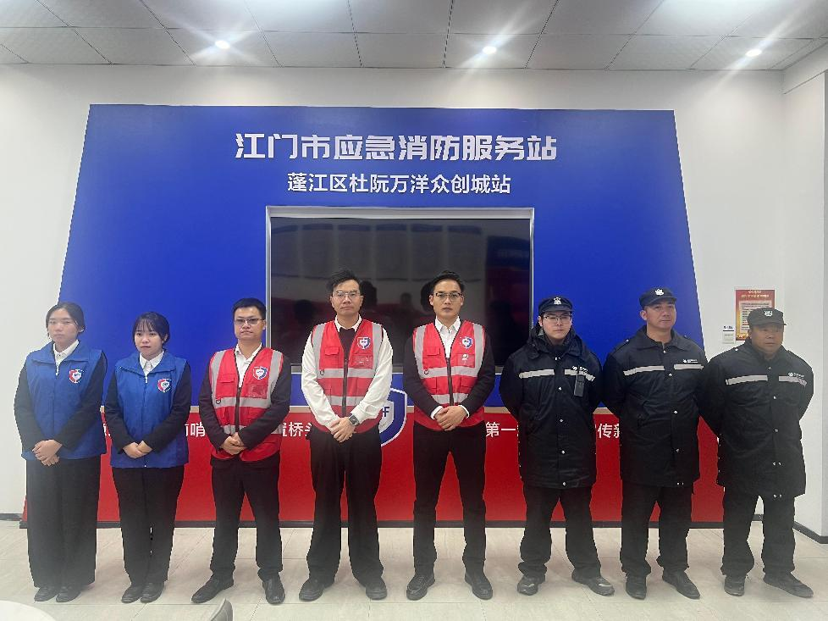

（二）完善安全管理制度

各工业园区要结合工作需要，建立健全工业园区安全管理架构，明确责任人和责任分工，完善工业园区安全管理队伍责任体系，并将安全管理架构图和管理职责张贴上墙。
示例图

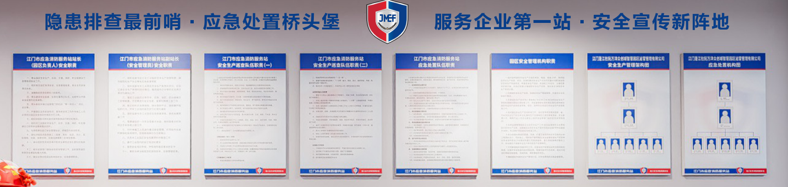

（三）编制工业园区应急预案

结合实际编制应急预案，应急预案应与所在镇（街）综合应急预案、园区内企业应急预案相衔接。
三、强化安全管理人员能力建设
（一）建立安全巡查队伍
应急消防服务站要建立安全巡查队伍，由园区安全总监、专（兼）职安全管理人员、特种作业人员等组成（园区存在较高风险场所、工艺、设备的企业安全管理人员必须参与），主要负责安全生产巡查检查工作。成员应由由工业园区发文任命，并明确各自的工作职责，巡查时穿着统一巡查马甲。
示例图

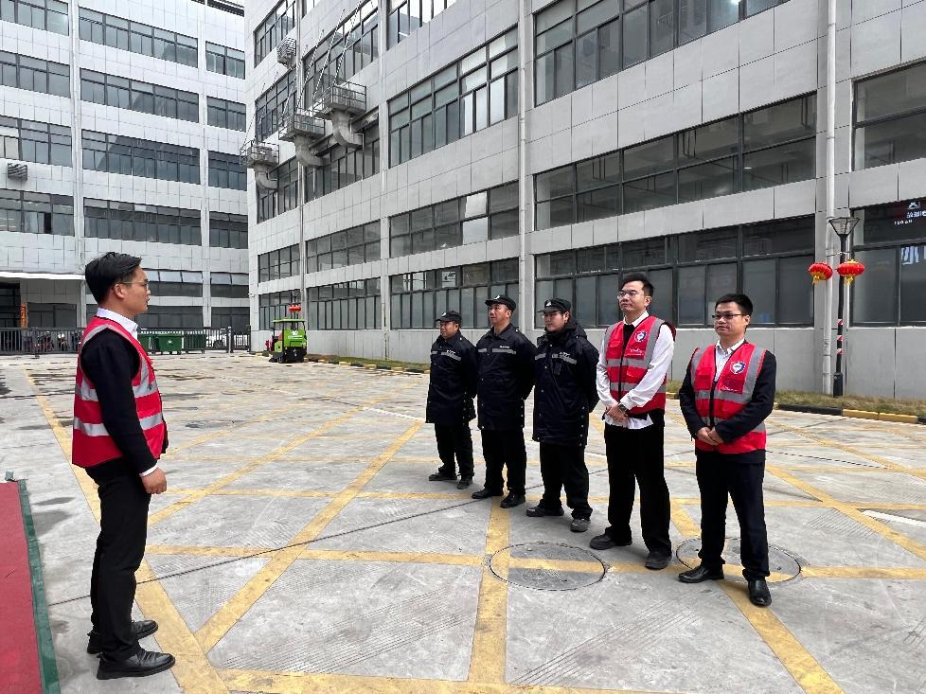

（二）建立应急处置队伍
工业园区要建立应急处置队伍，由园区主要负责人担任总指挥，副总指挥由安全部门负责人担任、现场指挥由现场负责人担任；抢险救援组、警戒疏散组、医疗救护组、后勤保障组均不少于2人。应急处置队伍应定期组织演练并进行记录。
示例图
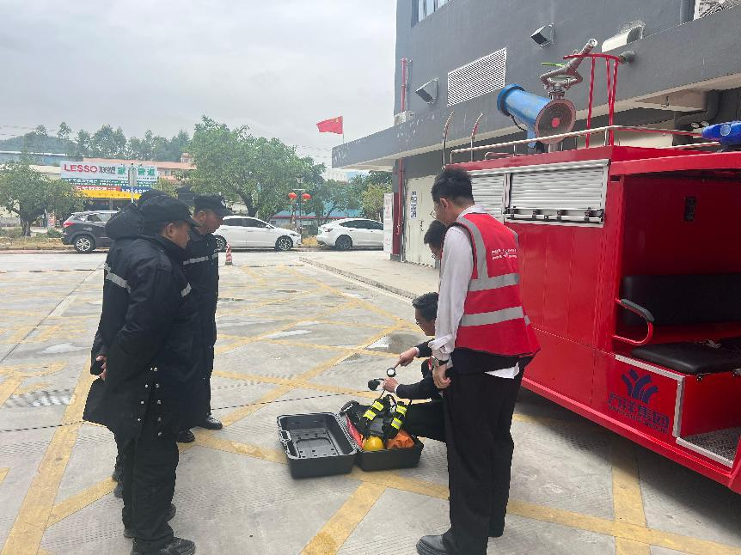
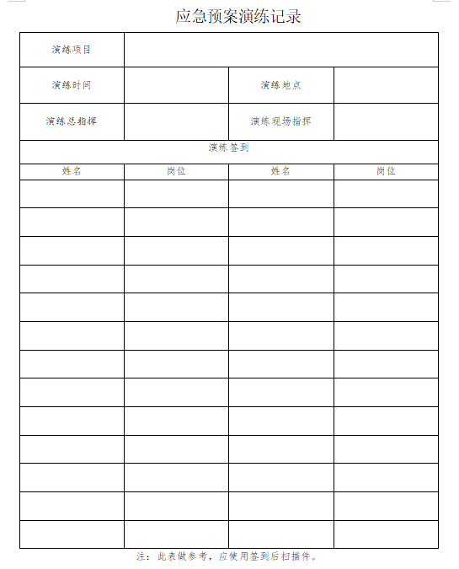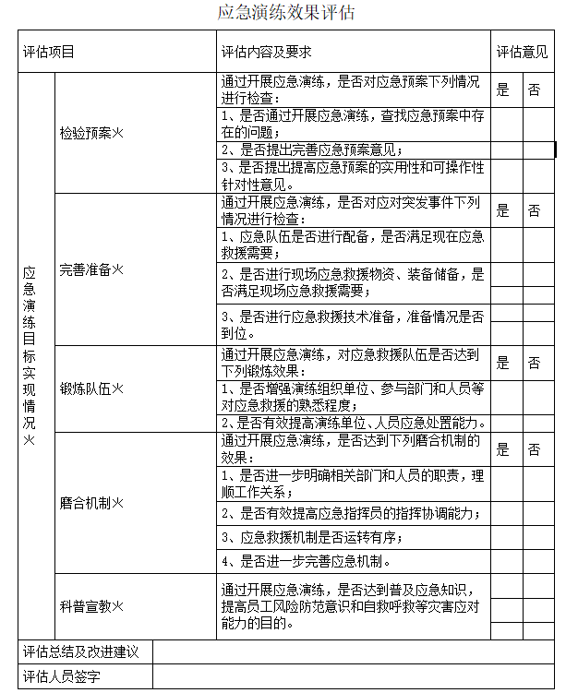
（三）加强工业园区进出管理
工业园区要加强货运车辆、电动自行车、外来施工等进出园区安全管理。及时发现并上报非法运输危化品等违法行为，劝阻不合规电动自行车进入园区，提醒骑行佩戴安全帽。提前掌握外来作业持证、报备等情况，并设置外来进入安全告知牌，加强外来人员安全警示告知。
示例图
